KLASA 0
14.05.2020r. - czwartek
Edukacja przedszkolna
Krąg tematyczny: Praca rolnika.
Temat: Maszyny rolnicze.
W tym dniu dzieci:
- Doskonalą umiejętność wypowiadania się na określony temat oraz ćwiczą umiejętność logicznego myślenia, rozwijają kompetencje językowe poprzez analizę i syntezę głosek oraz sylab w słowach;
- Kształtują poczucie rytmu, wyobraźni muzycznej i ekspresji ruchowej;
- Wykonują Karty Pracy nr 47a – układają historyjkę obrazkową o powstawaniu chleba, numerują kolejne obrazki, rysują ostatni element historyjki.

- „ Co to jest farma?” – rozmowa z dzieckiem:

Przykładowe pytania do przeprowadzenia rozmowy:
- Co to jest farma?
- Czym zajmuje się rolnik?
- Jakie znaczenie ma praca rolnika dla osób mieszkających w mieście?
- Jakie obowiązki ma hodowca zwierząt, jak się nimi opiekuje?
- Co robi rolnik rano, w południe, a co wieczorem?
- Co jedzą zwierzęta hodowane w gospodarstwie?

- „Maszyny rolnicze” – rozmowa na podstawie filmu oraz zamieszczonych zdjęć:

:Link do filmu o maszynach rolniczych:
https://www.youtube.com/watch?v=vO5NvfQ92bc

Pokazujemy dziecku zdjęcia przedstawiające różne maszyny i narzędzia rolnicze, wykorzystywane w gospodarstwie: kombajn, traktor, prasę, bronę, motykę, grabie, łopatę, widły, kosę.

Dzieci dzielą ich nazwy na sylaby, następnie na głoski, oznaczają pierwszą i ostatnią głoskę w wyrazie.

Przykładowe pytania do rozmowy:
- Jakich maszyn potrzebuje rolnik podczas swojej pracy?
- Do jakich czynności wykorzystuje te maszyny i narzędzia?
- Gdzie rolnik zwozi zboże?

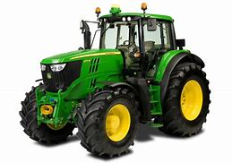traktor

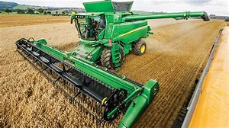 kombajn

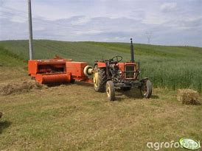 prasa

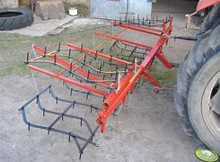 brony

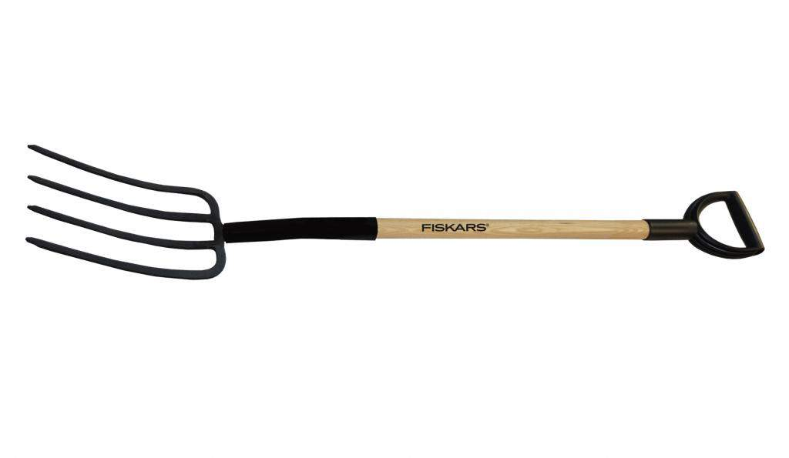
widły

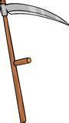kosa

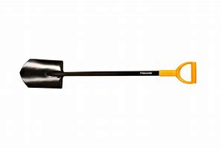łopata

grabie

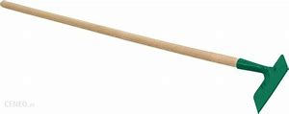
motyka

- Wykonanie Karty Pracy 47a.

- Dodatkowe karty pracy i kolorowanki:

